Tạo file docker-compose.yml

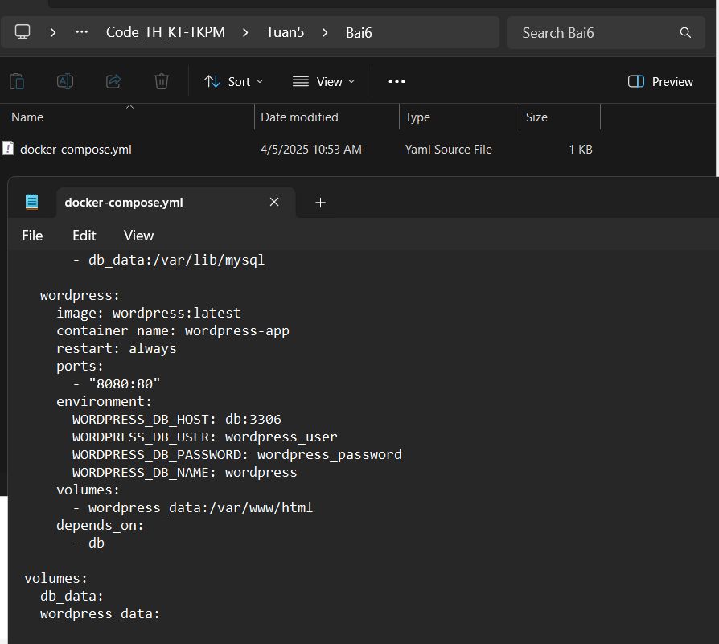

Chạy lệnh trong Terminal: docker-compose up -d

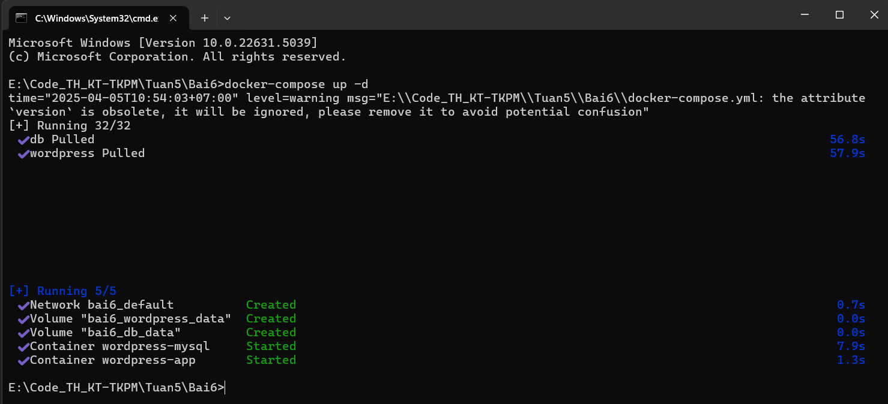

Truy cập WordPress sẽ chạy trên http://localhost:8080

